Aseiniad ECAD6011/C - Rhys Hughes
Yn ôl Wyse a Dowson (2007, t.3) “mae unrhyw un yn gallu creu rhywbeth, ac felly mae pawb yn gallu bod yn greadigol.” Wrth edrych ar y cwricwlwm newydd yng Nghymru, cynigia Donaldson pedwar diben ar gyfer y math o blant hoffem weld, gan gynnwys plant sy’n “gyfranwyr mentrus, creadigol”, sy’n “meddwl yn greadigol er mwyn ail-lunio a datrys problemau” ac yn “adnabod cyfleoedd ac yn manteisio arnynt” (Donaldson, 2015, t.29). Pwyslais mawr sydd ar greadigrwydd a menter, a pharha Donaldson (2015, t.28) i fynegi eu bod “yn elfennau canolog mewn bywyd modern sydd i’w datblygu a’u hymestyn drwy gydol eu gyrfa yn yr ysgol.” Cytuna Fumoto (2012, t.3) gan ychwanegu bod “meddwl yn greadigol yn cael ei weld fwyfwy fel yn treiddio ein bywyd bob dydd”, wrth ddatrys problemau, wynebu heriau, meddwl am bosibiliadau newydd a gwreiddiol a gwneud cysylltiadau. Hanfodol yw’r sgiliau yma felly, o safbwynt yr athro ac o safbwynt yr hyn sydd angen ar blentyn i ddatblygu ar gyfer bywyd bob dydd a’r dyfodol sydd i ddod.
Disgrifia’r WEF (2016) creadigrwydd fel un o’r sgiliau hanfodol ar gyfer plant y dyfodol ac fel un o’r cymwyseddau angenrheidiol ar gyfer “sut mae myfyrwyr yn ymdrin â heriau cymhleth.” Hynny yw, y gallu i feddwl y tu allan i’r bocs wrth ddatrys problemau ac i gymhwyso sgiliau blaenorol at sefyllfaoedd newydd. Yn fras felly, y defnydd yw hi o ddychymyg er mwyn gweld canlyniadau, a chynhyrchu syniadau gwerthfawr. Cynigia NACCCE (1999, t.30), un diffiniad fel “gweithgaredd dychmygus wedi ei lunio i gynhyrchu canlyniadau sydd yn y ddwy ffordd yn wreiddiol ac o werth.” Gwelir felly o’r diffiniad yma yn unig, pa mor hanfodol yw creadigrwydd wrth feddwl am fywyd y plentyn, ac i roi pwyslais arno yn y cwricwlwm newydd. Cynigia Robinson (2017, t.121-130) hefyd rhai diffiniadau; megis “dychymyg cymhwysol”, ond hefyd ei fod cam ymhellach na dychymyg, gan ei fod yn gallu cael ei gymhwyso at sefyllfaoedd yn y byd go iawn, gan barhau i ychwanegu, yn debyg i’r NACCCE, mai creadigrwydd yw’r “broses o gael syniadau gwreiddiol sydd hefo gwerth.” Gweler felly mai rhan bwysig o greadigrwydd yw’r gallu i ddefnyddio’r dychymyg mewn sefyllfaoedd real, gan gynhyrchu syniadau ffres i ateb gofynion y foment.
Cysyllta menter yn gryf gyda chreadigrwydd, er bod elfennau gwahanol hefyd. Er mwyn ei ddiffinio’n glir, cynigiwyd gan Davies (2002, t.17) ei fod yn cynnwys y gallu i ymateb yn bositif i newid ac ansicrwydd, creu a gweithredu syniadau newydd, a bod yn barod i weithredu ar risgiau. Yn wahanol i greadigrwydd efallai, mae’n ganolog iawn i agwedd y plant, a’r ffordd maent yn meddwl am sefyllfaoedd yn hytrach na’r hyn a wnaethpwyd yn uniongyrchol. Trwy hybu menter yn y dosbarth, byddai’n bosib newid y ffordd mae plant yn meddwl am, ac yn gweithredu ar broblemau penodol. Byddent yn gallu gwneud hynny mewn modd dychmygus, lle maent yn meddwl y tu allan i’r bocs, gan ystyried syniadau newydd a chymryd risgiau wrth wneud hynny.
Gweler felly pwysigrwydd hybu creadigrwydd a menter yn y dosbarth, gan annog y plant i feddwl am syniadau dychmygus i gwblhau tasgau penodol. Er mwyn gweld plant yn gallu ymateb i ystod o sefyllfaoedd, dylid eu hannog i feddwl mewn modd dargyfeiriol. Hynny yw, heb resymeg ac mewn modd sy’n gwthio'r ffiniau, gan yna meddwl yn gydgyfeiriol a dewis y syniad mwyaf addas i’r broblem. Fel eglura Webb et al. (2017, t.235), mae’r “prosesau gwybyddol sy’n tanategu meddwl creadigol yn cynnwys meddwl dargyfeiriol a cydgyfeiriol.” Trwy faethu’r math yma o feddwl, ni fydd ffiniau wrth feddwl, o achos y rhyddid sydd wedi cael ei osod i fod yn greadigol. Pwysig yw annog y plant, cyn dewis syniad, i feddwl am ystod o atebion i’r broblem, gan ystyried rhai efallai na fyddent yn ei ystyried fel arfer. Nid yn unig bydd y math yma o feddwl yn eu cynorthwyo yn y foment, ond yn eu harfogi ar gyfer eu gyrfa ysgol yn gyffredinol, a sefyllfaoedd amrywiol yn y dyfodol.
Wrth feddwl yn benodol felly am greadigrwydd a menter yn yr ysgol, mae’n bosib rhannu hyn i ddau safbwynt, sef addysgu gyda chreadigrwydd, ac addysgu ar gyfer creadigrwydd. Diffiniwyd y term cyntaf gan Wilson (2009, t.36) fel “gwneud dysgu yn fwy diddorol ac effeithiol a defnyddio dulliau dychmygus yn y dosbarth.” Hynny yw, mae i wneud gyda meddylfryd yr athro, a’r hyn a wnâi i wneud yr addysgu yn fwy creadigol a diddorol, er mwyn gweld potensial pob plentyn yn cael ei gyflawni. Elfen bwysig o hyn yw sut mae’r athro yn modelu creadigrwydd yn y dosbarth. Parha Wilson (2009, t.43) i ddweud bod athrawon creadigol yn “ymwybodol o’u hunain fel bodau creadigol” a’u bod yn “modelu, arddangos ac yn maethu safiad cwestiynol a’r ffurfiad o gysylltiadau”. Golyga hyn felly modelu parch at bwysigrwydd ffurfio syniadau newydd a gwreiddiol, gan wneud hynny yn y dosbarth ac yn y cynllunio.
Cysyllta hyn at addysgu ar gyfer creadigrwydd. Pwysleisia Pound et al. (2011) ar addysgu pynciau “yn greadigol ac yn effeithiol a maethu creadigrwydd dysgwr yn y broses.” Hynny yw, addysgu mewn ffordd sy’n hybu meddwl creadigol yn y plant, ac felly mwy yw am dechnegau a’r dulliau sy’n cael eu defnyddio er mwyn gweld y plant yn feddwl yn greadigol. Cytuna Thorne (2007, t.83) gyda phwysigrwydd hyn, gan ddweud ei fod yn “hanfodol bod ysgolion yn maethu gwreiddioldeb, arloesedd a chreadigrwydd.” Pwysig yw bod athrawon yn rhoi ystyriaeth gref i’r hyn sy’n cael ei wneud yn y dosbarth er mwyn hybu creadigrwydd mewn amrywiaeth o ffyrdd, fel bod pob plentyn yn cael y cyfle i fynegi eu creadigrwydd, ac felly “mae’n rhaid i ni gynllunio darpariaeth ar gyfer plant ifanc sy’n annog ac yn datblygu creadigrwydd a dychymyg” (Duffy, 2006, t.13).
Er hynny, wrth feddwl am greadigrwydd a menter, daw’r cwestiwn o’r ffordd gorau i asesu a monitro hyn. Ar y cyfan, y farn gyffredinol yw bod mesur ac asesu creadigrwydd yn beth negyddol; ac yn bendant mae’n her. Fel dadleua Thorne (2007, t.24), gyda rhai plant, efallai na fyddech chi byth yn gallu gweld cwmpas eu creadigrwydd, “oherwydd nad ydynt yn gwybod sut i adael chi i mewn.” Daw’r pwysigrwydd o gynnig ystod o gyfleoedd felly yn amlwg, er mwyn gweld pob plentyn yn gallu mynegi eu hunain yn greadigol. Gellir hefyd dadlau bod mesur ac asesu creadigrwydd, yn mynd yn erbyn y nod, gan gyfyngu cyfle’r plant i fod yn greadigol. Noda Craft et al. (2001, t.26) dadleuon bod asesu yn creu rhwystrau, ac yn cael gwared â’r rhyddid angenrheidiol. Noda fel enghraifft bod “llawer o’r creadigrwydd ac arbrofi mewn gwyddoniaeth wedi cael ei golli oherwydd y cwricwlwm, asesu a chyfyngiadau arolygu ar bynciau craidd.” Hynny yw, trwy osod ffiniau, nid yw’r rhyddid yn bodoli i blant gymryd risgiau, ac i feddwl am y syniadau gwreiddiol sydd o werth. Y realiti yw bod y sefyllfaoedd priodol i fynegi creadigrwydd yn wahanol i bob plentyn, ac felly rhaid ystyried yr ystod o gyfleoedd sydd yn cael eu cynnig yn y dosbarth.
Er hynny, mae nifer wedi cynnig dulliau posib i fesur creadigrwydd mewn ffyrdd cadarnhaol. Un syniad poblogaidd yw mesur gwaith y plentyn a’r creadigrwydd a ddangoswyd, yn erbyn eu gwaith blaenorol. Gwelir wrth geisio asesu creadigrwydd fel dosbarth cyfan, nad yw hyn yn bosib oherwydd ei fod yn unigryw i bob plentyn. Mae nifer felly’n cynnig syniadau o rhai nodweddion sydd i greadigrwydd; y dylem ni ei ddefnyddio i asesu unigolion yn y dosbarth. Un ohonynt yw ‘Prawf Torrance o Feddwl Creadigol’. Eglura Hee Kim (2006, t.5) bod pump agwedd i’r prawf yma sef: rhuglder (meddwl am syniadau perthnasol); gwreiddioldeb; manylder (datblygu syniadau); haniaetholdeb o deitlau (meddwl ymhellach na’r teitl penodol) a gwrthwynebed i gau cynamserol (meddwl yn agored am syniadau). Dull arall a gynigiwyd gan Eberle yw’r dull ‘SCAMPER’. Gweler yn y dull yma, bod pwyslais ychwanegol ar edrych sut mae’r plant yn cyfuno syniadau, yn defnyddio adnoddau, neu yn newid adnodd neu syniad er mwyn ffitio pwrpas y dasg (Glenn, 1997, t.67-68). Gweler felly bod hyn yn ychwanegu agweddau newydd i ddull Torrance, gan roi ffocws ar nid yn unig y ffordd mae’r plant yn meddwl, ond hefyd yr hyn maent yn ei wneud yn ymarferol. Daw’n amlwg, wrth gymharu’r ddau ddull yma, bod angen cydbwysedd rhwng y ddau. Fel eglura Wilson (2009, t.67), un syniad byddai nid yn unig sicrhau bod cyfle i blant cwestiynu a meddwl yn greadigol, ond hefyd bod yr athro yn cynllunio ac asesu gan “caniatáu ar gyfer hyblygrwydd a rhoi cyfrif o ymatebion plant.” Hynny yw mesur y ffordd maent yn mynd ati i feddwl am a datrys y broblem a’r dull maent yn ei ddewis, yn ogystal â’r allbwn dilynol.
Esiampl arall o ffordd i asesu a mesur creadigrwydd ac yn benodol, menter, yw’r Fframwaith Entrecomp. Dyma fframwaith sy’n “teclyn i wella’r cymhwysedd mentrus o ddinasyddion a sefydliadau Ewropeaidd” (Bacigalupo et al., 2016, t.2). Cynigia cymwyseddau tebyg i’r dulliau uchod, sy’n adnabod rhywun fel mentrwr, ac felly os ydym am weld plant creadigol a mentrus yn cael eu datblygu; cymwyseddau sy’n bosib eu hyrwyddo yn y dosbarth. Mae’r rhain yn cynnwys cymwyseddau sy’n ymwneud a’r ffordd mae plant yn meddwl, yn defnyddio adnoddau, ac yn meddwl yn weithredol am y ffordd ymlaen. Cynigia’r fframwaith hefyd continwwm posib i’r cymwyseddau yna, gan ddisgrifio'r ffordd byddai’n bosib eu datblygu. Yn rhan nesaf yr aseiniad felly, byddaf yn dewis rhai o’r cymwyseddau yma, gan hunan-feirniadu safon fy nghreadigrwydd a menter bersonol yn seiliedig ar y cymwyseddau yna, ac yn gyffredinol.
Y cymhwysedd cyntaf yw ‘creadigrwydd’. Gweler wrth edrych felly ar ddiffiniad NACCCE o beth yw creadigrwydd, bod tebygrwydd gyda disgrifiad y fframwaith, gyda phwyslais amlwg ar y creu o syniadau newydd a gwreiddiol, sydd o werth o fewn y sefyllfa. Er hynny, mae disgrifiad y fframwaith yn ychwanegu pwyslais ar “gyfuno gwybodaeth ac adnoddau er mwyn cyflawni effeithiau gwerthfawr” yn hytrach na’r dychymyg yn unig a gynigiwyd gan Robinson (Bacigalupo et al., 2016, t.24). Cynigir felly mwy o fanylder i’r modd ymarferol o fod yn greadigol, a’r hyn a ddefnyddir i wneud hynny. Awgryma Brinkman (2010, t.49) wrth fod yn ymarferol greadigol, yr ydym yn “dyfeisio ffyrdd newydd o gyflawni'r un nodau, ond rydyn ni hefyd yn gadael lle ar gyfer nodau anarfaethedig ac anrhagweladwy i ddatblygu.”
Yr agwedd gyntaf o greadigrwydd sy’n cael ei gynnig yn y fframwaith felly yw’r gallu i fod yn chwilfrydig ac yn agored, sef defnyddio adnoddau mewn ffordd wreiddiol a newydd. Wrth addysgu plant dosbarth derbyn, roedd rhaid i mi ymarfer y sgil yma gan greu adnoddau newydd ar gyfer tasgau ychwanegol y dosbarth. Mewn un wers, fel darpariaeth barhaus (gweler atodiad 1), defnyddiais wlân cotwm i greu bocs eira, sef adnodd newydd ble roedd y plant yn dewis llun a llythyren er mwyn ymarfer eu sgiliau iaith. Er hyn, teimlaf nad ydw i’n ddigon chwilfrydig yn y ffyrdd y gallwn i wella fy ngwendidau creadigol, ac felly dyna pam y byddwn i’n gosod fy hun ar lefel tri'r fframwaith. Eglura Wyse a Downson (2009, t.4), bod gwreiddioldeb yn “cael ei ysbrydoli gan y maes o feddwl sydd wedi dod cyn, ac sy’n ei amgylchynu yn y presennol.” Hynny yw, er mwyn meddwl am syniadau gwreiddiol ar sut i wella, mae angen i mi feddwl yn ofalus am fy mhrofiadau, gan drosglwyddo’r wybodaeth yna at gryfhau fy ngwendidau.
Daeth y syniad ar gyfer fy adnoddau, megis yr un a ddisgrifiwyd uchod, o’r profiad o arsylwi ar ymarfer yr athrawon dosbarth. Creda Kyriacou (2007, t.2) bod hyn yn werthfawr, gan esbonio bod “arsylwi sut mae athro arall yn perfformio yn gallu sbarduno syniadau eich hunain am eich addysgu.” Wrth edrych ar y ddarpariaeth i’r plant, roeddwn yn gallu diffinio pa rai o’r adnoddau oedd yn newydd ac yn wreiddiol i mi ac i’r plant, yn ogystal â pha rhai oedd yn effeithiol o ran y safbwynt dysgu. Mae hyn yn cyd-fynd ag agwedd arall i greadigrwydd, sef y gallu i fod yn arloesol. Elfen fawr o hyn yw’r gallu i edrych ar syniadau gan “beirniadu os yw syniad, cynnyrch neu broses yn arloesol neu yn newydd i mi yn unig” (Bacigalupo et al., 2016, t.25). Credaf fy mod i wedi gwneud hyn, gan hefyd dewis ac addasu'r strategaethau mwyaf effeithiol yn addysgu fy hun. Noda Grigg (2010, t.6), mai’r “ffordd fwyaf effeithiol o ddysgu i addysgu yw arsylwi ar arfer dda ac i gael profiadau mewn addysgu o dan goruwchwiliaeth medrus,” ac felly trwy weld strategaethau ar waith, gallwn i drosglwyddo’r syniadau llwyddiannus i’m haddysgu personol.
Agwedd arall o greadigrwydd, yw’r gallu i ddatblygu syniadau yn effeithiol, sy’n cwmpasu’r gallu i weithio’n annibynnol ac fel grŵp er mwyn datblygu a phrofi syniadau, gan eu gwneud yn fwy effeithiol ac o werth. Wrth fod yn hunan-feirniadol, credaf fod yr agwedd yma o greadigrwydd yn wendid i mi. Er bod nifer o sylwadau cadarnhaol wedi dod o’r asesiad diwedd lleoliad o’m hail brofiad addysgu, cafodd un gwendid penodol ei uwcholeuo. Disgrifiwyd bod tueddiad weithiau i beidio cadw ar ben yr asesu yn ddigon trylwyr, gan sicrhau ffordd ymlaen i mi a’r plant wrth osod targedau a chynllunio gwersi. Hynny yw, weithiau nid oeddwn yn defnyddio asesu a monitro, i ddatblygu fy syniadau gwersi er mwyn ymateb i’w anghenion dysgu. Fel eglurwyd gan Black et al. (2007, t.2), daw asesiad yn “asesiad ffurfiannol pan mae’r dystiolaeth yn cael ei ddefnyddio i addasu'r gwaith addysgu er mwyn cwrdd ag anghenion plant.” Daw’n amlwg felly'r pwysigrwydd o ddefnyddio tystiolaeth fel hyn i allu datblygu syniadau a gweld plant yn dysgu'r hyn y maent yn eu hangen. Wrth feddwl ymlaen felly, mae angen i mi ddefnyddio’r asesu mewn modd creadigol i addasu a newid fy ngwersi i fod yn berthnasol i anghenion dysgu'r plant.
Y ddau agwedd olaf o greadigrwydd yn y fframwaith, yw’r gallu i ddiffinio problemau a dylunio gwerth; sef diffinio a siapio beth yw problem benagored, a chreu datrysiadau gwerthfawr. Wrth edrych ar fy adfyfyrion dyddiol yn ystod fy mhrofiad addysgu, gwelir y gallu gennyf i ddiffinio problemau penodol, gan nodi mewn un achos (gweler atodiad 2), fy mod i wedi or-gynllunio ar gyfer y wers. Er hyn, credaf fod le i ddatblygu’r gallu i addasu ac ail-siapio problemau a’u hymdrin mewn ffyrdd newydd. Pwysleisia Loxley et al. (2014, t.19-20) pwysigrwydd hyn wrth son am addysgu'r thema o blanhigion, bod angen i athro cynnig “ffordd newydd o ddelweddu beth sydd tu mewn i hedyn a helpu plant i ddychmygu sut gallai cael ei drawsffurfio i mewn i blanhigyn.”
O ran y gallu i ddylunio gwerth, credaf fy mod i ar lefel pump y Fframwaith Entrecomp, gan fy mod i wedi dangos y gallu i “ddatrys fy mhroblemau ac anghenion” (Bacigalupo et al., 2016, t.24). Yn ystod wythnos gyntaf fy ail brofiad yn gyfnod allweddol dau, wrth edrych ar gynllun gwers (gweler atodiad 3), gwelir fy mod i wedi cynhyrchu syniadau effeithiol o gyflwyno’r thema newydd o ysglyfaethwyr, a oedd yn hybu’r amcanion dysgu priodol. Gwnaethpwyd hyn mewn ffordd hwyliog oedd yn ennyn cyffro a meddwl yn y plant, ac felly er y gwelir ynghynt bod datblygu syniadau hefo’r tueddiad i fod yn wendid i mi, credaf fod y gallu i greu syniadau cychwynnol sydd o werth yn bodoli.
Wrth ddadansoddi’n feirniadol felly fy nghymhwysedd creadigol felly, gwelir mewn rhai agweddau megis dylunio syniad gwerthfawr, a bod yn chwilfrydig yn y modd y gallwn i osod darpariaeth ar gyfer y plant, fy mod i’n weddol gryf. Er hynny, mae llefydd amlwg yn fy nghreadigrwydd ble mae angen gwellhad, megis bod yn fwriadol yn y ffordd yr wyf yn ceisio bod yn greadigol, a’r gallu i ddatblygu syniadau a’u haddasu yn briodol. Cytuna Brundrett et al. (2003, t.18) bod angen pwyslais cryf ar “hyblygrwydd ac ymatebrwydd mewn gwneud penderfyniadau ysgol ac mewn rheoli pobl wrth gadw ymroddiad i werthoedd craidd, megis anghenion myfyrwyr a deilliannau dysgu.” Rhai ffyrdd y gallwn i wneud hynny yw trwy wneud le yn fy ngwersi i mi ymarfer fy nghreadigrwydd yn y dosbarth, yn ogystal â pheidio gosod ffiniau ar fy syniadau gwersi a bod yn barod i’w datblygu yn ôl beth mae’r plant yn ei angen.
Credaf fod yr elfennau yn y cymhwysedd yma'r un mor bwysig i hybu yn y plant; hynny yw, addysgu ar gyfer creadigrwydd. Cytuna Horner a Ryf (2007, t.1) gyda hyn, gan ychwanegu bydd “ddehongliad un plentyn yn gallu bod yn wahanol iawn i un arall a trwy ganiatáu i blant archwilio ystod o bosibiliadau gallent gyrraedd dealltwriaeth ddyfnach.” Ar gyfer gweld plant yn datblygu’n rhai chwilfrydig ac agored, gellir cynllunio’n bwrpasol problemau agored ar gyfer hynny. Fel eglura Blessinger et al. (2014, t.7-8), gallai dysgu effeithiol digwydd pan mae disgyblion yn “gofyn cwestiynau neu’n datrys y problemau mwyaf ystyrlon iddynt a pan maent yn cael eu darparu gyda’r cyfle (a dyletswydd) i chwilio am atebion i’r problemau yna.” Hynny yw, tasgau ble bydd rhaid i’r plant feddwl yn greadigol ac yn agored gan arbrofi gyda syniadau. Yng nghyfnod allweddol dau, un syniad byddai gosod y dasg o ddylunio a chreu gwrthrych mewn thema benodol allan o ddeunyddiau wedi’i ailgylchu. Byddai hyn yn rhoi’r cyfle i weithio’n greadigol yn y broses o ddylunio a chreu, gan feddwl yn ddychmygus ac archwilio ystod o syniadau. Cytuna Moyles (2007, t.133) gyda’r elfen o ryddid sydd yma, gan nodi bod chwarae creadigol a dychmygus “yn cael ei gyfyngu’n hawdd pan mae amgylcheddau dysgu plant wedi’i or-gynllunio gyda gofodau chwarae llafurfawr ac adnoddau wedi’u brynu yn y tu fewn a thu allan.” Pwysig yw annog plant i feddwl yn fentrus gan eu gwthio i gymryd risgiau, a cheisio creu syniad sy’n wreiddiol a newydd.
I gyd-fynd gyda hynny, peth pwysig yw wrth geisio cynnig cyfleoedd i blant datblygu eu creadigrwydd; eu darparu gyda digon o amser i ddatblygu syniadau a chynllunio’n drylwyr. Yn sicr welais hyn yn ystod fy mhrofiad addysgu gyda chyfnod allweddol dau. Trwy roi digon o amser i blant i brosesu a chynllunio ar gyfer dasg, roedd allbwn eu gwaith o safon uwch, ac yn fwy llwyddiannus. Ychwanega hyn hefyd at un o nodau creadigrwydd, sef i beidio â gosod ffiniau yn eu gweithio, ond i roi rhyddid iddynt i arbrofi, cymharu, trafod a datblygu syniadau yn unigol a hefo weddill y dosbarth. Fel esbonia Desailly (2012, t.14), mae “creadigrwydd yn dal cydbwysedd rhwng strwythur a rhyddid, rhwng y llinol a’r rhesymegol a’r hap ac anhrefnus”, ac felly mae cynnig amser i gynllunio a meddwl yn ddargyfeiriol yn hollbwysig yn y broses o greu syniadau gwreiddiol.
Mae’r ddau gymhwysedd nesaf yn cyd-fynd gyda chreadigrwydd a menter. Y cyntaf yw ‘cynllunio a rheoli’, ac fel mynega Grigg (2010, t.xxii) mae’n amlwg bod hyn “yn sylfaen i addysgu arbennig.” Hanfodol yw ystyried plant y dosbarth fel grŵp, ond hefyd fel unigolion wrth gynllunio. Cytuna Cremin a Burnett (2018, t.139), gan ychwanegu mai athro gyda meddwl agored sy’n “newid ac yn addasu cynllunio er mwyn siwtio anghenion y plant wrth iddynt ymddangos.” Yn y Fframwaith Entrecomp, caiff yr agwedd yma ei ddisgrifio fel “gosod amcanion hirdymor a tymor-byr”, yn ogystal â “ddiffinio blaenoriaethau a chynlluniau gweithredu” ac “addasu i newidiadau anrhagweledig” (Bacigalupo et al., 2016, t.31-32). Mae’r gallu i gynllunio a rheoli fel hyn felly, yn mynd law yn llaw gyda menter a chreadigrwydd, yn enwedig y gallu yma i addasu a chynllunio yn seiliedig ar y newidiadau sy’n codi, sy’n elfen a welwyd hefyd yn y cymhwysedd uchod.
Dau agwedd i’r cymhwysedd yma yw’r gallu i osod nodau a blaenoriaethau. Wrth edrych ar adolygiad diwedd wythnos (gweler atodiad 4) o’m profiad addysgu proffesiynol, gweler fy mod i wedi gosod amcanion tymor-byr wrth drosglwyddo o un wythnos i’r nesaf. Llwyddais i ddynodi beth oedd angen i mi wella arno, ac felly gosod amcanion priodol ar gyfer yr wythnos ddilynol. Mae hyn yn cyd-fynd yn fawr hefo creadigrwydd, gyda hyn yn ymarfer y sgil o ddiffinio problemau a meddwl am ddatrysiadau gwerthfawr. Gweler wrth osod nodau a blaenoriaethau, bod cyfle i osod amcanion personol o ran fy nghreadigrwydd a menter, gan roi blaenoriaethau i’r agweddau yna, a’u weithredu o fewn fy ymarfer, “gynllunio sut yr ydwyf am fynd ati i gyflawni’r gôl yma.” (Zwozdiak-Myers, 2012, t.71).
Yn ogystal â hyn, gosodais flaenoriaethau o ran y prif beth roeddwn i eisiau ei ddatblygu, gan ddynodi beth oedd yr agwedd fwyaf angenrheidiol o welliant. Wrth gymharu’r cymhwysedd yma gyda’r cymhwysedd cyntaf felly, gweler bod hyn yn fwy na dynodi a dewis datrysiadau, ond am ddoethineb ym mha ddatrysiad i’w weithredu pryd, a’r angen i wneud hyn mewn ffordd greadigol. Cyfranna hyn at un o brif nodweddion y Safonau Proffesiynol (2019, t.16), sef yr angen i athro “cynyddu ei wybodaeth, ei sgiliau a’i ddealltwriaeth yn gyson” a “dangos sut mae myfyrio a bod yn barod i gael ei herio a’i gefnogi yn gallu cyfrannu at ddysgu proffesiynol er mwyn datblygu addysgeg yn raddol.” Hynny yw, mae pwyslais ar athro i fedru gosod amcanion, a diffinio’r hyn sydd angen ei wneud, er mwyn gallu tyfu a meddwl ymlaen yn fentrus.
Agwedd arall i gynllunio a rheoli yw’r gallu i fod yn hyblyg ac addasu i newidiadau. Fel esbonia Moyles et al. (2007, t.24), gyda phlant mae angen bod yn “hyblyg er mwyn cwrdd â’u hanghenion uniongyrchol.” Fel gwelwyd yn flaenorol, mae’r gallu yma yn gonglfaen i greadigrwydd, gan allu ymateb i’r hyn sy’n digwydd o’n cwmpas, a’r ffyrdd mae sefyllfaoedd ac anghenion y plant yn newid. Er fy mod i hefo’r gallu i ymateb i sefyllfaoedd ac addasu, nid wyf yn credu fy mod i wedi dangos hyn digon tra yn yr ysgol. Roedd tebygrwydd amlwg rhwng gwersi yn ystod fy mhrofiad addysgu, yn enwedig o ran y prif weithgaredd, er eu bod nhw’n dod o ddiwrnodau addysgu gwahanol. Dangosa hyn diffyg hyblygrwydd yn fy nghynlluniau, ac felly diffyg parodrwydd i ymateb i anghenion dysgu'r plant o ddydd i ddydd yn seiliedig ar yr hyn yr oeddwn yn ei weld. Credaf fod angen bod yn fwy agored i newid, gan groesawu hyn hyd yn oed, gan ymateb i’r sefyllfaoedd a phlant amrywiol yn yr ysgol. Er mwyn bod yn addysgu gyda chreadigrwydd, mae angen fy mod i hefo’r gallu i ddatblygu syniadau, nid eu gosod mewn lle pendant, gan “addasu strategaethau fel eu bod yn addas ar gyfer yr ymddygiad a’r plentyn” (Shelton a Brownhill, 2008, t.61).
Y trydydd cymhwysedd felly yw ‘dysgu trwy brofiad’. Eglura Paige-Smith a Craft (2011, t.11) bod “newid canfyddiadau a deall mwy am ymarfer mewn perthynas â gweithio gyda phlant ifanc yn cynnwys y gwahanol ffyrdd a lefelau o fyfyrio ar ymarfer ein hunain” a phrofiadau’r plant eu hunain. Wrth edrych ar greadigrwydd a menter, mae’n hanfodol i allu edrych yn ôl ar wersi a’r hyn sydd wedi digwydd yn y dosbarth. Cytuna Hattie (2012, t.16), gan fynegi bod athrawon da angen bod yn “ymwybodol o ba rhai o’u strategaethau addysgu sy’n gweithio neu beidio”. Yn y Fframwaith Entrecomp, caiff dysgu trwy brofiad ei ddisgrifio fel “defnyddio unrhyw fenter ar gyfer cread gwerth fel cyfle dysgu”, “dysgu gydag eraill, gan gynnwys cyfoedion a mentoriaid”, yn ogystal â myfyrio a dysgu gan lwyddiant a methiant eich hunain ac eraill (Bacigalupo et al., 2016, t.34). Mae hyn yn amlwg yn elfen hollbwysig o addysgu yn gyffredinol felly, gan ei fod yn golygu gallu addysgu mewn ffordd sy’n hyblyg ac yn adfyfyriol.
Gweler bod y fframwaith yn nodi’r pwysigrwydd o allu adfyfyrio. Yn y gorffennol ar ymarfer dysgu, credaf yn gyffredinol fy mod i wedi dangos y gallu i adfyfyrio yn drylwyr, a hynny mewn ffordd reolaidd, ac felly credaf fy mod i ar lefel pedwar y fframwaith. Fel eglura Zwozdiak-Myers (2012), mae ymarfer adfyfyriol wedi cael ei adnabod fel “elfen graidd bwysig o’r datblygiad proffesiynol o athrawon.” Rydw i wedi cyffwrdd ar hyn yn barod yn y rhannau uchod, gan ddangos y ffyrdd rwyf i wedi dangos y gallu i adfyfyrio’n onest ar ddiwedd diwrnod neu gyfnod. Ar un asesiad o wers gan athrawes ysgol yn ystod fy mhrofiad addysgu proffesiynol cyntaf, nodwyd fy mod i’n fodlon iawn i drafod fy nghynnydd proffesiynol, gan weithio ar wella yn y meysydd a drafodwyd am y wers flaenorol. Credaf felly, fy mod i wedi dangos y gallu i drafod ac adfyfyrio gyda mentor yn ogystal ag yn unigol. Cytuna Kyriacou (2009, t.11) gyda phwysigrwydd hyn, gan fynegi mai un o’r sgiliau mwyaf effeithiol fel athro’n cyfrannu at ddosbarth, yw gallu “werthuso ymarfer addysgu presennol eich hun er mwyn gwella ymarfer yn y dyfodol.” Hanfodol yw hi i ddysgu oddi wrth athrawon mwy profiadol, gan geisio efelychu’r hyn maent yn ei wneud yn dda yn enwedig wrth geisio gwthio a gwella yn fy nghreadigrwydd hefyd. Gan feddwl am fod yn fentrus ac yn greadigol; wrth fod hefo’r gallu i ddysgu gan a gydag eraill, mae hyn yn golygu ystyried safbwyntiau a barnau am addysgu fy hun. Hynny yw, ystyried sut mae eraill yn gweld fy safon bersonol, gan ddefnyddio’r wybodaeth yma wrth addysgu’n gyffredinol a bod yn greadigol. Unwaith eto, cysyllta hyn greadigrwydd, gan ei fod yn golygu nid yn unig diffinio problem, ond hefyd datblygu syniadau wrth fonitro fy nghynnydd, gan feddwl am sut i wella’n ymhellach.
Yr ail agwedd yw’r gallu i ddysgu dysgu, sef “chwilio am gyfleoedd i wella fy nghryfderau a lleihau neu ddigolledu am fy ngwendidau” (Bacigalupo et al., 2016, t.34). Hynny yw, fy mod i’n chwilio’n weithredol am lefydd lle rydw i’n gallu gwella ymhob rhan o’m gwaith fel athro. Cysyllta hyn yn gryf at yr elfen o fod yn chwilfrydig a welwyd yn y cymhwysedd creadigol, a chwilio’n greadigol am gyfleoedd i gryfhau, gan feddwl yn ddychmygus am sut mae’n bosib gwneud hynny. Wrth feddwl yn feirniadol am hyn, credaf er fy mod i hefo’r gallu i adfyfyrio a phenodi fy ngwendidau, mae angen i mi ddangos y gallu i fod yn fwy bwriadol wrth geisio gweld cynnydd yn fy addysgu, yn y cynllunio ac yn y dosbarth ei hun. Golyga hyn chwilio’n greadigol am gyfleoedd i wneud hynny, gan fanteisio arnynt a bod yn barod i ymarfer rhywbeth sy’n wendid i mi. Yr agwedd yma o fod yn barod i gymryd risgiau a gwneud rhywbeth yn wahanol sy’n graidd i beth yw fenter, a dyma’r agwedd fwyaf mae’n debyg sydd angen gwaith yn fy ymarfer i. Cytuna Earley et al. (2009, t.71-72) bod pwysigrwydd mawr ar fod yn hunan-adfyfyriol, gan ddweud os mae athrawon yn dibynnu ar arsylwyr i ddynodi eu cryfderau a gwendidau, “na fydden nhw byth yn gallu gwella yn eu hymarfer eu hunain pan nad ydynt yn cael eu harsylwi neu eu hyfforddi.” Yn ymarferol felly, mae angen i mi fod yn barod i weithredu ar amcanion, gan fod yn barod i gymryd y risgiau priodol er mwyn gwella.
Yr agwedd olaf yw’r gallu i ddysgu o brofiad, gellir dadlau mae’r agwedd yma yw gwir sylfaen y cymhwysedd. Mynega Kyriacou (2007, t.127) bod pwysigrwydd mewn gallu cwblhau adfyfyrion “hunan-dechreuol ar eich ymarfer presennol, gyda golwg ar feddwl am agweddau o’ch addysgu yr ydych yn hapus gydag yn fras, ond er hynny efallai yn haeddu sylw yn ddefnyddiol.” Wrth feddwl am yr agwedd yma, credaf fy mod i wedi dangos y gallu i wneud hyn yn y gorffennol. Wrth edrych ar y nodau penodol o welliant a roddais i fi fy hun ar ddiwedd fy mhrofiad addysg broffesiynol cyntaf (gweler atodiad 5), ac yna ar gynllun gwers o’r profiad nesaf (gweler atodiad 6), gwelir fy mod i wedi dangos y gallu i ddysgu o brofiad. Er hynny wrth edrych ar agweddau eraill y cymhwysedd, er fy mod i wedi dangos y gallu i ddysgu trwy brofiad o gyfnod i gyfnod nesaf, mae angen i mi gryfhau yn y gallu i wneud hyn yn ddyddiol a dymor-byr, pan nad oes cyfnod o amser rhwng sefyllfaoedd.
Wrth ddadansoddi’r ddau gymhwysedd yma felly, gallai weld bod gennyf gryfder mewn dynodi amcanion, monitro cynnydd personol ac adfyfyrio yn gyson. Er hynny, gellir hefyd diddwytho bod rhai gwendidau gennyf megis hyblygrwydd a pharodrwydd i addasu, a bod yn barod i ymarfer fy ngwendidau yn ddyddiol er mwyn eu gwella. Pwysig yw bod yn barod i wneud camgymeriadau ar y ffordd i gryfhau mewn creadigrwydd. Noda Adair (2007, t.118), “mai’r rhyddid yr ydych yn rhoi i’ch hun i wneud camgymeriadau yw’r amgylchedd gorau i greadigrwydd.” Gallwn gryfhau felly trwy gynllunio gwersi mewn ffyrdd sy’n fy mharatoi i ymateb i sefyllfaoedd a newidiadau a allai codi yn y dosbarth. Byddai hyn yn dangos creadigrwydd, gan y byddwn i yn gorfod meddwl yn ddychmygus i ragfynegi'r hyn gallai digwydd. Hefyd, gallwn unwaith eto chwilio am gyfleoedd ymarferol i weithio ar fy ngwendidau creadigol yn y dosbarth, gan groesawu cyfleoedd i wneud hynny, a defnyddio hyn i hybu creadigrwydd yn y plant.
Mae’r sgiliau a welir yn y ddau gymhwysedd yma, hefyd yn rhai sy’n bwysig eu hybu yn y plant, ac yn rhai a fydd yn arwain at faethu eu sgiliau creadigol a mentrus. Awgryma Swaffield (2008, t.160), bod angen “sicrhau bod disgyblion yn dysgu mwy am eu cryfderau a gwendidau personol er mwyn adeiladu ar gryfderau a lleddfu gwendidau.” Un syniad o strategaeth bosib felly yw cynnig nifer o gyfleoedd yn ystod ac ar ddiwedd tasgau i blant hunanasesu eu gwaith, gan ddiffinio'r hyn sy’n gadarnhaol, a’r nodau ac amcanion ar gyfer y dyfodol. Yn hyn, gellir annog y plant i feddwl yn benodol am eu creadigrwydd, gan eu hannog i ystyried sut mae’n bosib meddwl yn fwy dychmygus am eu gwaith a datblygu’r syniad ymhellach gan addasu eu gwaith yn seiliedig ar yr adfyfyrio. Pwysig yw cynnig cyfleoedd i blant i fyfyrio ar waith eu hunain, yn ogystal ag ar waith eu cyfoedion, yn enwedig wrth i dasg mynd yn ei flaen. Dim ond wedyn yw hi’n bosib gwella’r syniad yn effeithiol, gyda’r canlyniad terfynol felly o safon uwch. Cytuna Desailly (2012, t.4) gyda hyn, gan ddweud bod creadigrwydd yn cynnwys “adfyfyrio a gwerthusiad fel rhan o’r broses fel bod dysgwr creadigol yn gofyn cwestiynau i’w hunain yn gyson o ran y ffordd gorau i barhau.”
Syniad arall byddai annog y plant i wneud cysylltiadau rhwng gwaith yn y gorffennol, gyda phroblem neu dasg y presennol. Byddai cynnig cyfleoedd i blant cysylltu sgiliau, gwybodaeth a dealltwriaeth o brofiadau blaenorol at sefyllfa newydd, nid yn unig yn cynnig y cyfle iddynt ddysgu trwy brofiad, ond hefyd yn cynnig cyfle iddynt greu syniad newydd sydd o werth. Trwy gyfuno syniadau o’r gorffennol a’r presennol, mae potensial i weld y plant yn meddwl yn ddychmygus gan gymhwyso eu profiadau blaenorol at greu syniad newydd. Cytuna Desailly (2012, t.83) eto gyda hyn, gan annog athrawon i atgoffa plant “o ddysgu yn y gorffennol, gwneud cysylltiadau ac ymestyn eu meddwl trwy ei gymhwyso at amgylchiadau newydd.” Esiampl o weithgaredd posib ar gyfer cyfnod allweddol dau, byddai yn dilyn tasg ar wneud ymchwil i gymeriad hanesyddol, defnyddio’r wybodaeth a sgiliau newydd i greu ffilm fer yn cyfweld a’r cymeriad yna. Trwy rywbeth tebyg i hyn, mae’r plant yn cael eu hannog i gymhwyso dealltwriaeth mewn ffordd greadigol at dasg newydd, gan ddewis yn ofalus pa wybodaeth a sgiliau sy’n addas i’w ddefnyddio. Wrth geisio maethu creadigrwydd, mae angen gallu gwneud y cysylltiadau yma, gan ddysgu o brofiad a defnyddio’r profiadau yma yn y broblem neu sefyllfa newydd.
Wrth edrych ar beth yw creadigrwydd a menter felly, gweler pa mor hanfodol yw hi i ddarparu’r sgiliau yma i blant Cymru heddiw. Angenrheidiol yw hyn er mwyn gweld ein plant sy’n gallu ymateb i ystod o broblemau a sefyllfaoedd y byddent yn dod yn eu herbyn yn y dyfodol. Gweler pwysigrwydd hybu’r ystod o gymwyseddau sydd yn y fframwaith, fel bod y plant yn cael eu harfogi ar gyfer gwneud hynny. Fel pwysleisia Craft et al. (2001, t.88) mae datrys problemau “yn gofyn i bobl wynebu ansicrwydd, i fod yn agored i bob mathau o ddatrysiadau ac i fod yn ansicr am yr atebion maent yn chwilio am.” Er hynny, wrth feddwl am ddyfodol y cwricwlwm yng Nghymru, a dibenion Donaldson; credaf wrth feddwl am greadigrwydd nad oes digon o bwyslais ar ddatblygu syniadau, ac adfyfyrio arnynt. Hynny yw, mae pwyslais ar agwedd y plentyn, a’r hyn a wneir yn gychwynnol, ond credaf fod le i’r elfen o ddatblygu ac hunan-adfarnu. Serch hyn, credaf fod y pwyslais ar greadigrwydd a menter yn gyffredinol yn haeddiannol, ac mae hyn hefyd yn rhywbeth mae Estyn yn ei uwcholeuo. Gwelir hyn yn amlwg mewn un adolygiad ganddynt i ysgol ym Mhen-y-bont, wrth iddynt ddisgrifio ymyraethau llwyddiannus sydd wedi arwain at “waith creadigol eithriadol ar lawr y dosbarth, rhannu arferion gorau gydag ysgolion eraill, a datblygiad proffesiynol staff o safon uchel iawn” (Estyn, 2016). Wrth feddwl ymlaen felly, peth cadarnhaol yw bod y pwyslais yma ar greadigrwydd a menter am fod mewn ysgolion yng Nghymru, er mae angen sicrhau wrth hybu’r rhain bod yr ystod o gyfleoedd sy’n cael eu darparu yn eang, fel bod cyfle i bob plentyn mynegi a gweld cynnydd yn eu creadigrwydd.

Nifer o Eiriau = 5,482

Rhestr Cyfeirnodi:
- Adair, J. (2007) The Art of Creative Thinking - How to be Innovative and Develop Great Ideas. London: Kogan Page.
- Bacigalupo, M. et al. (2016) EntreComp - The Entrepreneurship Competence Framework. Luxembourg: Publication Office of the European Union.
- Black, P. et al. (2007) Assessment for Learning. Maidenhead: McGraw-Hill Education.
- Blessinger, P. et al. (2014) Inquiry-based learning for the arts, humanities and social sciences - a conceptual and practical resource for educators. Bingley: Emerald.
- Brinkman, D. (2010) Teaching Creatively and Teaching for Creativity. Arts Education Policy Review, 111 (2), pp. 48–51.
- Brundrett, M. et al. (2003) Leadership in education, Llundain: SAGE.
- Craft et al. (2001) Creativity in education. London: Continuum.
- Cremin, T. & Burnett, C. (2018) Learning to teach in the primary school. 4th ed. London: Routledge.
- Davies, H. (2002) A review of enterprise and the economy in education. Llundain: Hawlfraint y goron.
- Desailly, J. (2012) Creativity in the primary classroom. London: SAGE.
- Donaldson, G. (2015) Dyfodol Llwyddiannus. Caerdydd: Llywodraeth Cymru.
- Duffy, B. (2006) Supporting creativity and imagination in the early years. Buckingham: Open University Press.
- Earley, P. et al. (2009) Effective Practices in Continuing Professional Development - Lessons from Schools. Llundain: Institute of education.
- Estyn. (2016) Gwella llythrennedd trwy ddysgu creadigol.
Ar gael ar:
https://www.estyn.llyw.cymru/arfer-effeithiol/gwella-llythrennedd-trwy-ddysgu-creadigol?_ga=2.155861885.776357863.1578859943-1611684846.1578491409
(Ymwelwyd ar 12fed o Ionawr, 2020)
- Fumoto, H. (2012) Young children's creative thinking. Llundain: SAGE.
- Glenn, R. (1997) SCAMPER for student creativity. Education Digest, 62, pp. 67–69.
- Grigg, R. (2010) Becoming an outstanding primary school teacher. Harlow: Longman.
- Hattie, J. (2012) Visible learning for teachers - maximizing impact on learning. London: Routledge.
- Hee Kim, K. (2006) Can We Trust Creativity Tests? A Review of the Torrance Tests of Creative Thinking (TTCT). Creativity Research Journal, 18 (1), pp. 3–15.
- Horner, C. & Ryf, V. (2007) Creative teaching - English in the early years and primary classroom. Llundain: Routledge.
- Kyriacou, C. (2007) Essential teaching skills. 3rd ed. Cheltenham: Nelson Thornes.
- Kyriacou, C. (2009) Effective teaching in schools - theory and practice. 3rd ed. Cheltenham: Nelson Thornes.
- Loxley, P. et al. (2014) Teaching primary science - promoting enjoyment and developing understanding. 2nd ed. Llundain: Routledge.
- Llywodraeth Cymru. (2019) Safonau proffesiynol ar gyfer addysgu ac arweinyddiaeth. Caerdydd: Hawlfraint y goron.
- Moyles, J. et al. (2007) Beginning teaching, beginning learning. 3rd ed. Maidenhead: McGraw Hill/Open University Press.
- NACCCE. (1999) All our futures. Llundain: NACCCE.
- Paige-Smith, A & Craft, A. (2011) Developing reflective practice in the early years. 2nd ed. Berkshire: McGraw Hill.
- Pound, L. & Lee, T. (2011) Teaching mathematics creatively. New York: Routledge.
- Robinson, K. (2017) Out of our minds - The power of being creative. 3rd ed. Chichester: Capstone.
- Shelton, F. & Brownhill, S. (2008) Effective behaviour management in the primary classroom. Maidenhead: Open University Press.
- Swaffield, S. (2008) Unlocking assessment - understanding for reflection and application. London: David Fulton.
- Thorne, K. (2007) Essential creativity in the classroom inspiring kids. London: Routledge.
- Webb, M. et al. (2017) The contributions of convergent thinking, divergent thinking, and schizotypy to solving insight and non-insight problems. Thinking & Reasoning, 23 (3), pp. 235–259.
- WEF. (2016) What are the 21st-century skills every student needs?.
Ar gael ar:
https://www.weforum.org/agenda/2016/03/21st-century-skills-future-jobs-students/
(Ymwelwyd ar 12fed o Ionawr, 2020)
- Wilson, A. (2009) Creativity in primary education. 2nd ed. Exeter: Learning Matters.
- Wyse, D. & Dowson, P. (2009) The really useful creativity book. Llundain: Routledge.
- Zwozdiak-Myers, P. (2012) The Teacher's Reflective Practice Handbook - Becoming an Extended Professional through Capturing Evidence-Informed Practice. Llundain: Routledge.

Atodiad:
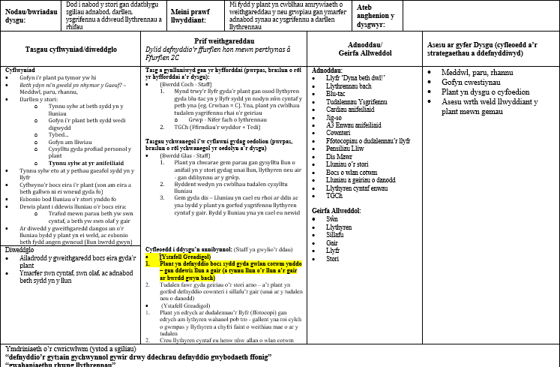
Atodiad 1 – Esiampl o gynllun gwers sy’n cynnwys y gweithgaredd ‘bocs eira’ fel un o’r cyfleoedd i ddysgu’n annibynnol

Atodiad 2 - Esiampl o ffurflen BWA yn dadansoddi gwers mathemateg

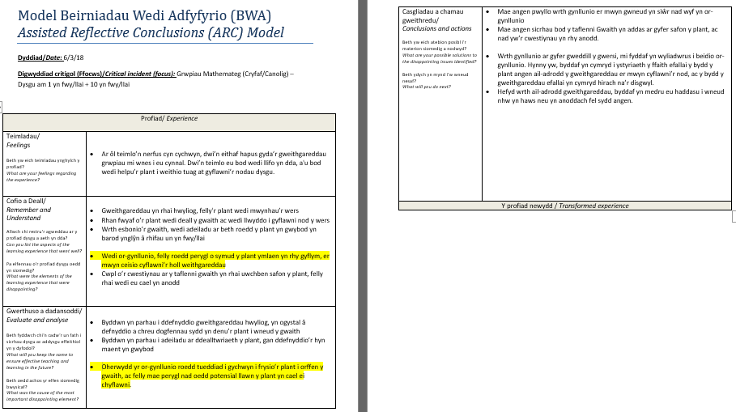

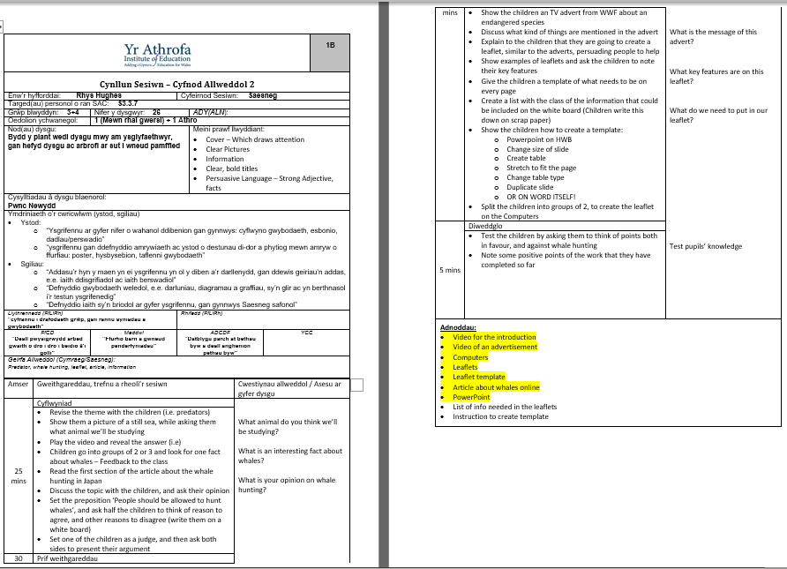
Atodiad 3 - Esiampl o gynllun gwers sy’n cynnwys cyflwyniad i’r thema ac i’r dasg benodol yn y gyfres o wersi dilynol

Atodiad 4 – Esiampl o adolygiad diwedd wythnos
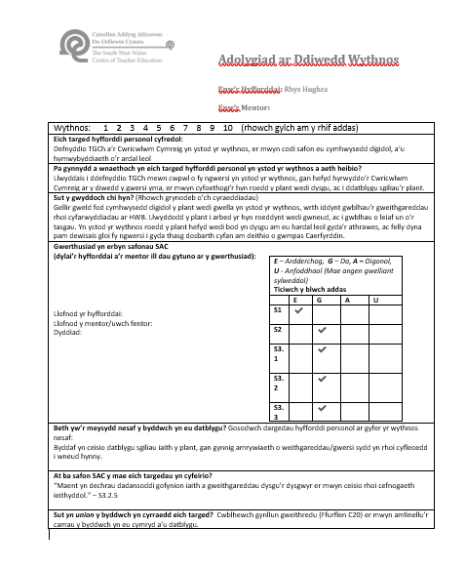

Atodiad 5 – Esiampl o Proffil Datblygiad Proffesiynol Hyfforddai
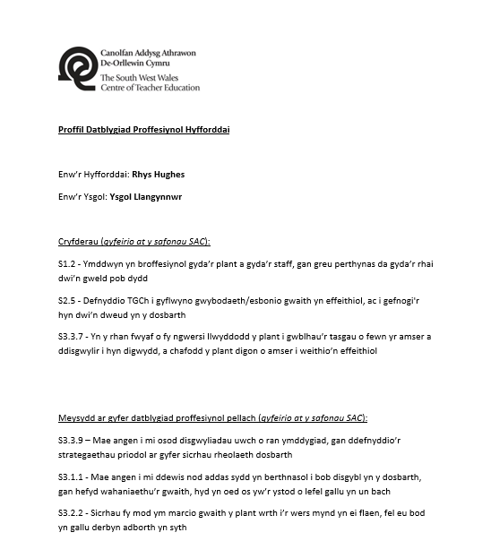

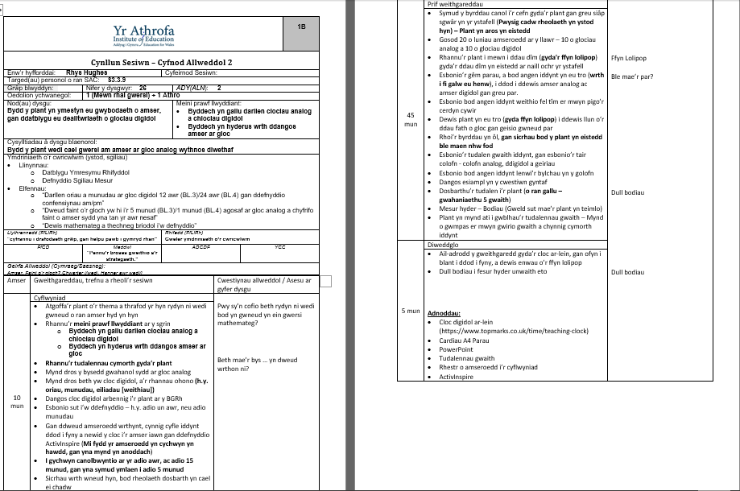
Atodiad 6 – Esiampl o gynllun gwers sy’n dangos nod addas, a gwahaniaethu yn y gwaith

